山东建筑大学计算机科学与技术学院
课程设计说明书

题 目： 学生公寓管理系统设计-学生管理及财产管理
课 程： 数据库原理及应用课程设计
院 （部）： 计算机科学与技术学院
专 业： 软件工程
班 级： 软件162
学生姓名： 曾繁恒
学 号： 201611104051
指导教师： 孙倩
完成日期： 2019.1.10

山东建筑大学计算机科学与技术学院
课程设计任务书
设计题目 | 学生公寓管理系统设计与实现
已知技术参数和设计要求 | 学校有若干公寓楼，每栋5层，每层18个宿舍，每个宿舍4个学生，每个宿舍又有相同的财产，如床、桌椅、风扇、电视、卫生工具等，描述这些财产的数据项如下：编号，名称，单位，单价，数量等。需要一个公寓管理系统实现管理。系统主要模块如下：  （1）宿舍分配  （2）学生管理  （3）财产管理  （4）宿舍卫生检查  （5）出入登记  （6）系统管理  要求：完成自己设计的模块：学生公寓管理系统设计-学生管理模块及财产管理
设计内容与步骤 | - 需求分析  - 数据库设计  - 用SQL语句、触发器与存储过程等实现功能  - 课程设计说明书
设计工作计划与进度安排 | - 设计工作6学时  - 实现4学时  - 课程设计说明书2学时
设计考核要求 | - 考勤20%  - 课程设计说明书50%  - 答辩30%

指导教师（签字）： 教研室主任（签字）：

目录
1. 系统概述 4
1.1财产管理 4
1.2学生管理 5
2．需求分析 6
2.1 数据流图 6
2.2数据字典 8
3. 数据库概念结构设计 9
3.1 实体分析 9
3.2 数据库概念结构设计 10
4.数据库逻辑结构设计 12
4.1 关系模型 12
4.2表与视图的设计 12
5 数据库物理设计及实施 15
5.1 创建数据库 15
5.2 创建表 15
6 功能实现 18
6.1 财产管理 18
6.1.1财产管理 18
6.1.2财产查询 20
6.1.3报修管理 21
6.2 学生管理 22
6.1.1学生管理 22
6.1.2 住宿查询 24
7 总结 25
参考文献 26

学生公寓管理系统

1. 系统概述
学校有若干公寓楼，每栋5层，每层18个宿舍，每个宿舍4个学生，每个宿舍又有相同的财产，如床、桌椅、风扇、电视、卫生工具等，描述这些财产的数据项如下：编号，名称，单位，单价，数量等。需要一个公寓管理系统实现管理。其中我需要完成的功能为：
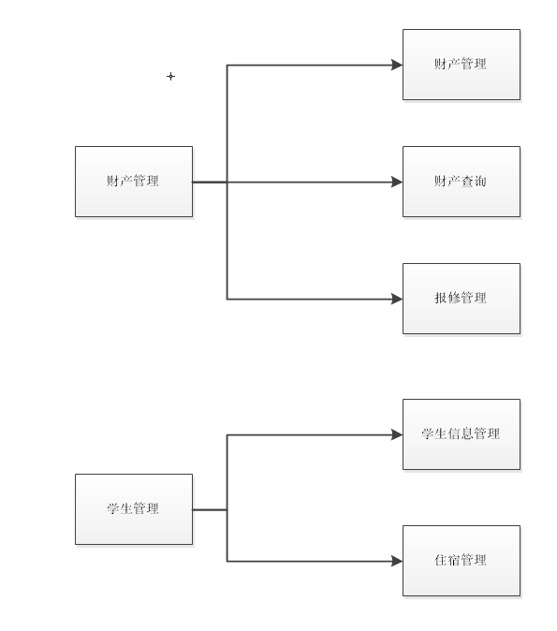
图1.1 总功能描述

1.1财产管理
- 财产管理：实现对公寓财产（床、桌椅、风扇、电视、卫生工具等）的管理功能，包括财产信息的插入、删除和修改功能，设计触发器在财产信息插入时实现修改库存。财产的入库、分配、损坏后补发或维修、补发或维修费用、经办人等信息都要形成记录，以备查询核对。设计相应存储过程实现。
- 财产查询：根据财产的名称查询财产的库存情况；
- 报修管理：学生公寓中如有东西损坏需要报修，对报修内容进行登记，包括公寓号、房间号、舍长、报修物品、报修日期、经办人等。也可以对以往的报修记录进行查询、删除和修改，如按宿舍号、报修时间等进行查询。设计相应存储过程实现。

1.2学生管理
- 学生管理：实现入住学生信息的维护和查询功能，包括学生信息的插入、删除和修改，可以按照学生的专业、班级、姓名等查询学生个人信息，支持模糊查询。设计相应存储过程实现。
- 住宿查询：包括按公寓楼号、宿舍号、专业、班级、学生姓名等查询具体的住宿信息，支持模糊查询。设计相应存储过程实现。

2．需求分析

2.1 数据流图
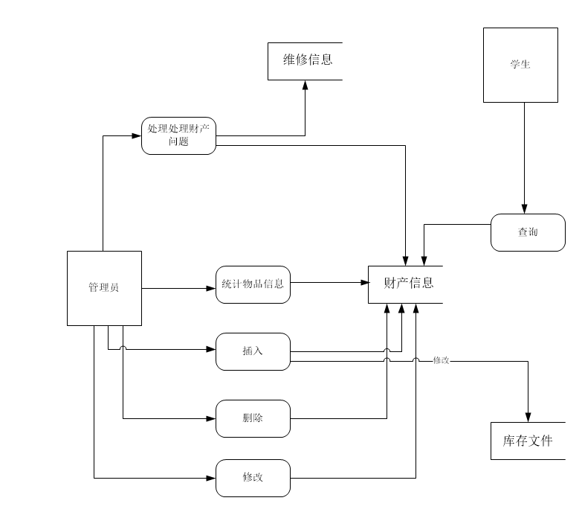
图2.1 财产管理及财产查询数据流图
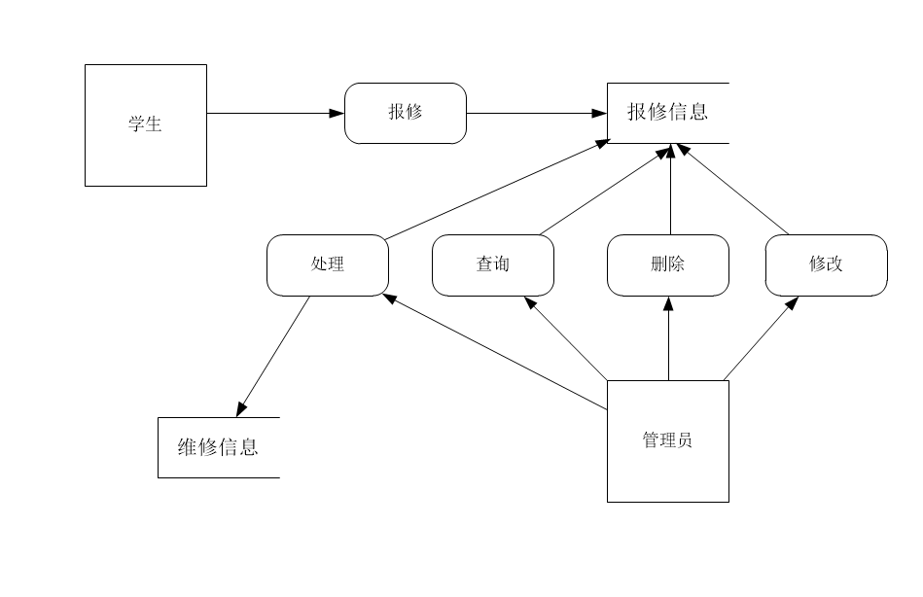
图2.2 报修管理数据流图

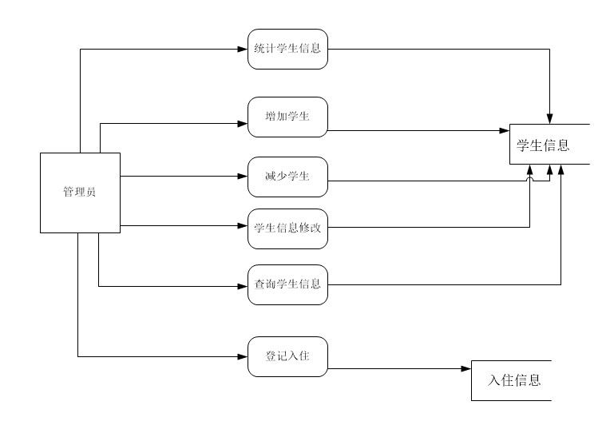
图2.3 学生入住数据流图

2.2数据字典
- 数据项定义
- 具体的物品编码规律如下：
  - 物品的编号由8位组成，第1位是物品名称代号，第2、3位是公寓号，第4、5、6位是房间号，第7、8位是物品排序序号
  - 公寓号由两位组成，第1位是楼名，楼名代号=[1=梅 | 2=竹 | 3=松 | 4=樱 | 5=榴 ]，第2位是楼号。
  - 房间号由3位组成，第1位是楼层数，第2、3位是房间排列数
  - 物品代号=[1=床 | 2=门 | 3=桌椅 | 4=风扇 | 5=电视 | 6=卫生工具 | 7=其他]
- 如物品编号为41351002表示的是梅3楼510宿舍的2号电风扇。

- 数据结构
- 财产信息（公寓号，房间号，物品编号，物品名）
- 库存信息（财产名称，财产库存）
- 维修管理（维修编号，维修费用，补发费用，经办人）
- 报修管理（报修编号、公寓号、房间号、舍长、报修物品名、报修日期、经办人）
- 学生信息（学号、姓名、专业、性别、年龄、班级）
- 入住信息（入住编号、公寓号、房间号、专业、班级、姓名、入住时间）

- 数据流
表2.7 数据流信息
数据流名称 | 来源 | 去向 | 组成
财产信息 | 学生 | 公寓管理员 | 公寓号+房间号+物品编号+物品名
库存信息 | 供应商 | 公寓管理员 | 财产名称+财产库存
维修管理 | 维修人员 | 公寓管理员 | 维修编号+维修费用+补发费用+经办人
报修管理 | 学生 | 公寓管理员 | 保修编号+公寓号+房间号+舍长+报修物品名+报修日期+经办人
学生信息 | 学生 | 公寓管理员 | 学号+姓名+专业+性别+年龄+班级
入住信息 | 学生 | 公寓管理员 | 预定编号+公寓号+房间号+专业+班级+姓名+入住时间

- 数据存储
库存文件：供应商提供的文件，且公寓财产的库存发生改变的时候，修改文件，按编号排列
财产信息文件：对公寓各个宿舍的物品进行统计，管理而生成的文件，按编号排列
报修文件：在学生向公寓管理员提交了报修申请后，用于记录公寓号、房间号、舍长、报修物品、报修日期及经办人，生成的文件，以时间先后顺序排列，用于后面对维修的核查。按编号排列。
维修文件：在完成报修操作后，公寓管理员安排人手对公寓问题进行维修，记录维修费用，补发费用以及经办人而生成的文件。按编号排列。
学生信息文件：在学生入住宿舍后，对学生进行统计，形成的问文件，按学号排列
入住信息：在学生预定宿舍后，对各事项进行统计形成的文件，按编号排列
- 数据处理:
- 库存修改：库存文件是在维修处理操作的同时，进行库存文件的修改，看有哪些物品的库存发生了改变
- 排序：报修文件以及维修文件的排序都是按照时间先后顺序排序，以便于核查

3. 数据库概念结构设计

3.1 实体分析
财产管理：
实体间的语义描述如下：
一个公寓有一个管理者，一个管理者管理一个公寓。一个宿舍有很多物品，物品编号是物品的唯一标识。一个学生能进行多次报修，一次报修只能处理一件物品，一个管理者能处理多次报修。
学生管理：
学生信息：学生学号，姓名，性别，班级，专业
实体间的语义描述如下：
一个宿舍管理员可以登记入住多位学生，学号是学生的唯一标识，一个学生只有一个学号，一个学号对应一个学生。

3.2 数据库概念结构设计
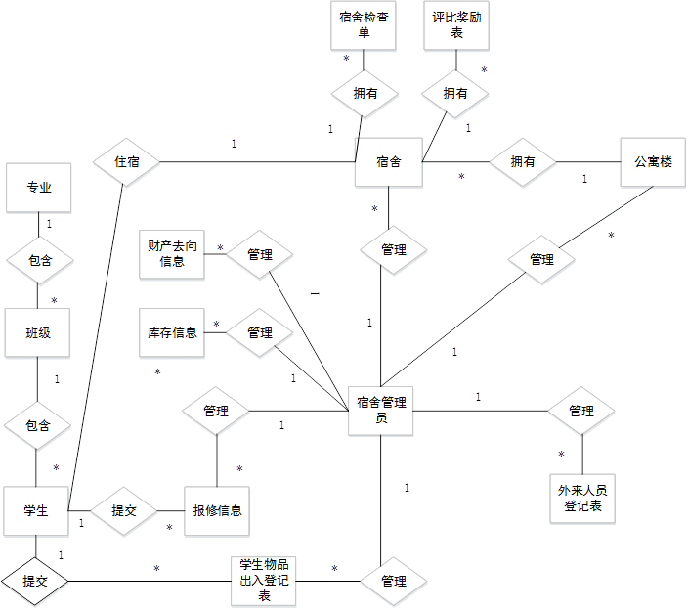
图 3.1 总E-R图

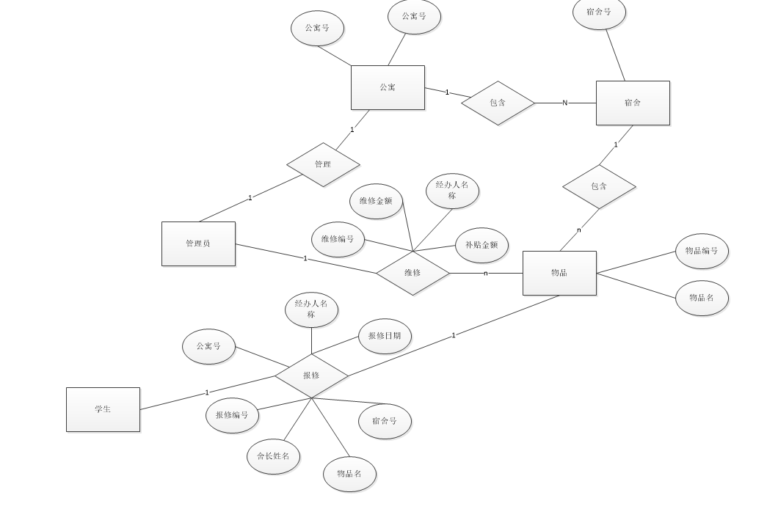
图3.2 财产管理E-R图

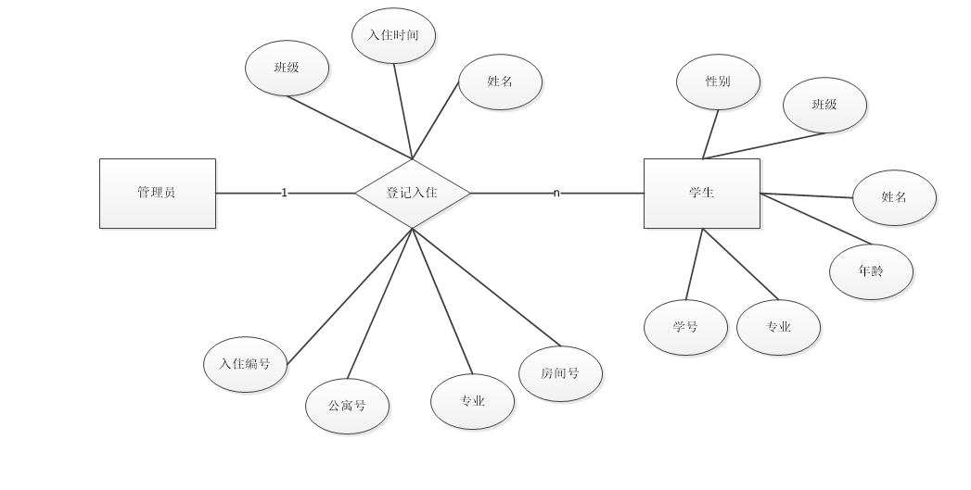
图3.3 学生管理E-R图

4.数据库逻辑结构设计

4.1 关系模型
关系名 | 属性及码 | 其他约束条件
财产 | 公寓号，房间号，物品编号，物品名 | - 物品编号不为空  - 物品名不为空  - 物品编号为主键
库存信息 | 财产名称，财产库存 | 财产名称不为空
维修管理 | 维修编号，维修费用，补发费用，经办人 | - 维修编号不为空
报修管理 | 报修编号、公寓号、房间号、舍长、报修物品名、报修日期、经办人 | - 报修编号不为空  - 公寓号、房间号不为空
学生信息 | 学号、姓名、专业、性别、年龄、班级 | - 学号为主码  - 姓名不为空  - 学号不为空
入住信息 | 入住编号、公寓号、房间号、专业、班级、姓名、入住时间 | - 姓名不为空  - 入住编号不为空  - 公寓号、房间号不为空

4.2表与视图的设计
表2.1 财产信息
数据项名称 | 存储代码 | 类型 | 长度 | 含义名称
公寓号 | Deno | Char | 2
房间号 | Rono | Char | 3
物品编号 | wpno | Char | 8 | 唯一标识，一个物品只有一个编号，一个编号对应一个物品
物品名 | Wpname | Char | 5
表2.2 库存信息

数据项名称 | 存储代码 | 类型 | 长度 | 含义名称
物品名称 | Wpname | Char | 5 | 唯一标识一类物品的库存
物品库存 | Wpsum | Int

表2.3 维修信息
数据项名称 | 存储代码 | 类型 | 长度 | 含义名称
维修编号 | Wxno | Char | 5 | 唯一标识一次维修记录
维修金额 | Wxmo | Int
补贴金额 | Bfmo | Int
经办人名称 | Maname | Char | 5

表2.4 报修信息
数据项名称 | 存储代码 | 类型 | 长度 | 含义名称
报修编号 | Bxno | Char | 5 | 唯一标识一次报修操作
公寓号 | Demo | Char | 2
宿舍号 | Rono | Char | 3
舍长姓名 | Szname | Char | 5
物品名称 | Wpname | Char | 5
报修日期 | Bxdate | Char | 15
经办人名称 | Maname | Char | 5

表2.5 学生信息
数据项名称 | 存储代码 | 类型 | 长度 | 含义名称
学号 | Sno | Char | 10 | 唯一标识一个学生
姓名 | Sname | Char | 5
专业 | Sdept | Char | 5
性别 | Ssex | Char | 5
年龄 | Sage | Char | 5
班级 | Sclass | Char | 10

表2.6 入住信息
数据项名称 | 存储代码 | 类型 | 长度 | 含义名称
公寓号 | Deno | Char | 2
房间号 | Rono | Char | 3
专业 | Sdept | Char | 5
班级 | Sclass | Char | 10
姓名 | Sname | Char | 5
入住时间 | Rztime | Char | 10
入住编号 | Ydno | Char | 5 | 唯一标识一次预定入住

5 数据库物理设计及实施

创建数据库
Create database shiyan;

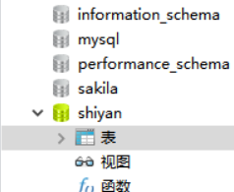
图5.1 数据库

创建表
创建报修表：
create table baoxiu
( bxno char(5) primary key,
Deno char(2),
Rono char(3),
szname char(5),
wpname char(5),
bxdate date,
maoname char(5)

)
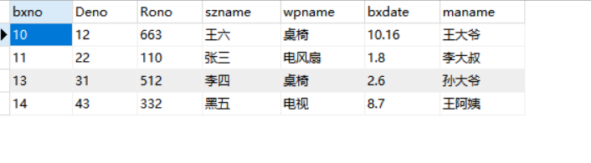
图5.2 报修表
创建库存表：
create table kucun
( wpname char(5),
wpsum int,
primary key(wpname)
)
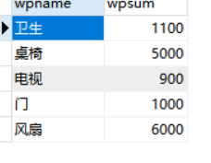
图5.3 库存表

创建入住信息表：
create table ruzhu(
Deno char(2),
Rono char(3),
Sdept char(5),
Sclass char(10),
Sname char(5),
rztime char(10),
ydno char(5) primary key

)
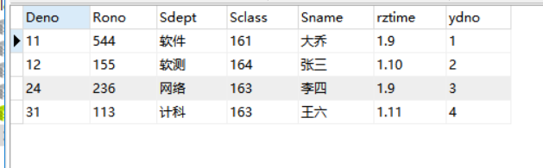
图5.4 信息表
创建维修表：
create table weixiu
( wxno char(5),
wxmo int,
bfmo int,
maname char(5),
primary key(wxno)
)
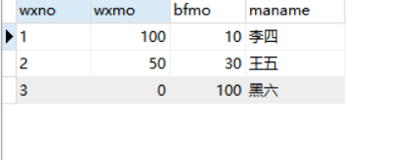
图5.5 维修表
创建信息查询表：
create table ccxx
( Deno char(2),
Rono char(3),
wpno char(8),
wpname char(5),
primary key(wpno)
)
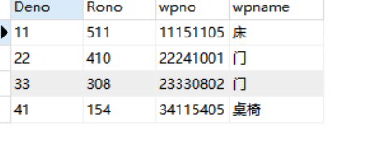
图5.6 信息查询表
创建学生表：
create table Student(
Sno char(10) primary key,
Sname char(5),
Sdept char(5),
Ssex char(5),
Sage char(5),
Sclass char(10)
)
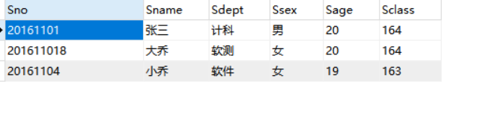
图5.7 学生表

6 功能实现

6.1 财产管理

6.1.1财产管理
1、增加财产信息
增加前：

图6.1 前财产信息表
Sql语句：insert into ccxx(Deno,Rono,wpno,wpname) values(21,122,12112205,'床');
增加后：
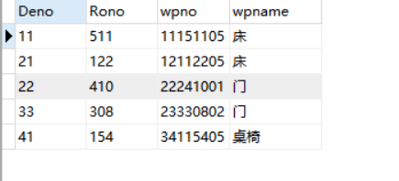
图6.2 修改后的财产信息表
2、删除一个信息：
删除前：

图6.3 删除前财产信息表
Sql语句：delete from ccxx
where Rono='154';
删除后：
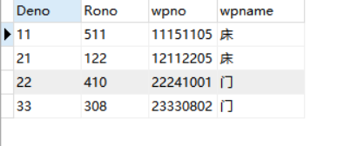
图6.4 删除后财产信息表
3、财产信息的修改：
修改前：

图6.5 财产信息修改前
Sql语句：update ccxx
set Rono='166'
where wpno='11151105';
修改后：
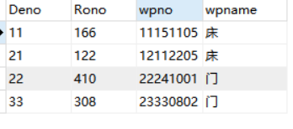
图6.6 财产信息修改后
4、触发器修改库存：
create trigger tg3
after update on ccxx
for each row
begin
update kucun set wpsum=wpsum-1 where wpname=ccxx.wpname;
end
5、对维修记录形成记录：
insert into weixiu(wxno,wxmo,bfmo,maname) values(1,100,10,'李四');
insert into weixiu(wxno,wxmo,bfmo,maname) values(2,50,30,'王五');
insert into weixiu(wxno,wxmo,bfmo,maname) values(3,0,100,'黑六');
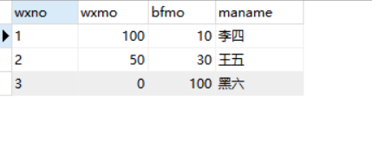
图6.7 维修记录表
6、创建存储过程
create procedure delete3(Rono char)
begin
delete from ccxx where Rono=Rono;
end;
create procedure insert3(Deno char,Rono char,wpno char,wpname char)
begin
insert into ccxx VALUES(Deno,Rono,wpno,wpname);
end;
create procedure update2(Rono char,wpno char)
begin
update ccxx set Rono=Rono where wpno=wpno;
end;
create procedure insert4(wxno char,wxmo char,bfmo char,maname char)
begin
insert into weixiu VALUES(wxno,wxmo,bfmo,maname);
end;

6.1.2财产查询
- 插入财产库存信息
insert into kucun(wpname,wpsum) values('门',1000);
insert into kucun(wpname,wpsum) values('桌椅',5000);
insert into kucun(wpname,wpsum) values('风扇',6000);
insert into kucun(wpname,wpsum) values('电视',900);
insert into kucun(wpname,wpsum) values('卫生',1100);
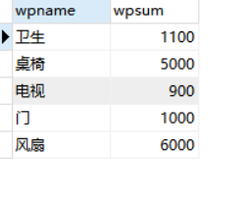
图6.8 财产库存表
- 财产查询
select wpsum
from kucun
where wpname='门'
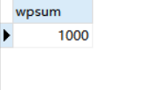
图6.9 财产查询结果

6.1.3报修管理
- 按报修时间查询

select *
from baoxiu
where bxdate='1.8';
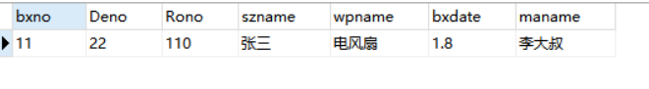
图6.10 报修信息查询结果
- 对报修内容进行登记
insert into baoxiu(bxno,Deno,Rono,szname,wpname,bxdate,maname) values(10,12,663,'黑二','桌椅',10.16,'王大爷');
insert into baoxiu(bxno,Deno,Rono,szname,wpname,bxdate,maname) values(11,22,110,'张三','电风扇',1.8,'李大叔');
insert into baoxiu(bxno,Deno,Rono,szname,wpname,bxdate,maname) values(13,31,512,'李四','桌椅',2.6,'孙大爷');
insert into baoxiu(bxno,Deno,Rono,szname,wpname,bxdate,maname) values(14,43,332,'黑五','电视',8.7,'王阿姨');
insert into baoxiu(bxno,Deno,Rono,szname,wpname,bxdate,maname) values(17,43,332,'黑五','电视',10.19,'王阿姨');
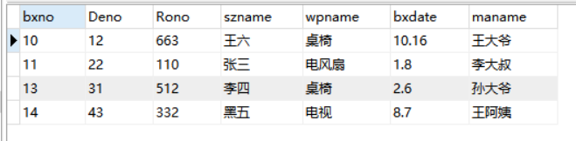
图6.11 报修内容登记结果
3、删除报修信息：
delete from baoxiu
where bxno='14';
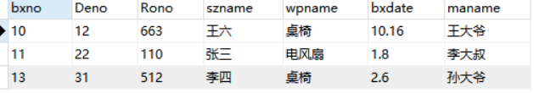
图6.12 删除报修信息结果
- 按照宿舍号进行查询
select *
from baoxiu
where Rono='110';
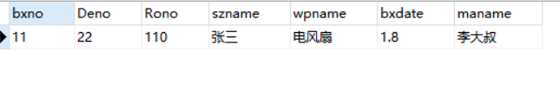
图6.13 按宿舍号查询结果
- 创建存储过程
create procedure insert2(bxno char,Deno char,Rono char,szname char,wpname char,bxdate char,maname char)
begin
insert into baoxiu VALUES(bxno,Deno,Rono,szname,wpname,bxdate,maname);
end;
create procedure delete2(bxno char)
begin
delete from baoxiu where bxno=bxno;
End；
create procedure bxsearch1(bxdate char)
begin
select * from baoxiu where bxdate=bxdate;
end;
create procedure bxsearch2(Rono char)
begin
select * from baoxiu where Rono=Rono;
end;

6.2 学生管理

6.1.1学生管理
1、插入学生信息：
insert into student(Sno,Sname,Sdept,Ssex,Sage,Sclass) values(20161101,'张三','计科','男',19,'164');
insert into student(Sno,Sname,Sdept,Ssex,Sage,Sclass) values(20161106,'李五','网络','男',21,'161');
insert into student(Sno,Sname,Sdept,Ssex,Sage,Sclass) values(20161104,'小乔','软件','女',19,'163');
insert into student(Sno,Sname,Sdept,Ssex,Sage,Sclass) values(201611018,'大乔','软测','女',20,'164');

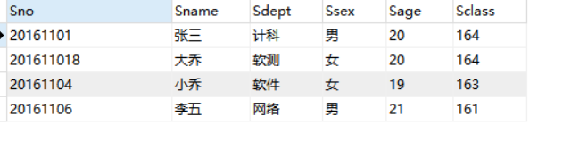
图6.14 插入学生信息后
2、删除学生信息
delete from Student
where Sno='20161106';
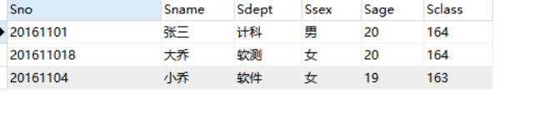
图6.15 删除学生信息后
3、对学生表的查询
select * from student
where Sdept='软测';
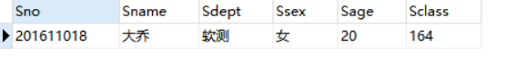
图6.16 对学生表信息的查询结果1
select * from student
where Sclass = '164';
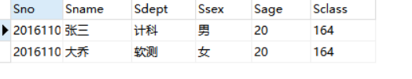
图6.17 对学生表信息查询结果2
select * from student
where Sname like '小_';
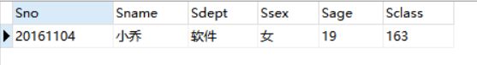
图6.18 对学生信息查询结果3
- 创建存储过程
create procedure delete1(sSNO int)
begin
delete from student where Sno=sSno;
end;
create procedure insert1(Sno char,Sname char,Sdept char,Ssex char,Sage char,Sclass char)
BEGIN
insert into sdudent value(Sno ,Sname ,Sdept ,Ssex ,Sage ,Sclass );
end;
create procedure search1(Sdept char,Sname char)
begin
select * from student where Sdept=Sdept and Sname like Sname;
end;
create procedure update1(Sno char,Sname char,Sdept char,Ssex char,Sage char,Sclass char)
begin
update student set Sno=Sno,Sname=Sname,Cno=Cno,Mno=Mno,Rno=Rno,Dno=Dno,Sex=Sex where Sno=Sno;
end;

6.1.2 住宿查询
1、插入住宿信息
insert into ruzhu(Deno,Rono,Sdept,Sclass,Sname,rztime,ydno) values(11,544,'软件','161','大乔','1.9',1);
insert into ruzhu(Deno,Rono,Sdept,Sclass,Sname,rztime,ydno) values(12,155,'软测','164','张三','1.10',2);
insert into ruzhu(Deno,Rono,Sdept,Sclass,Sname,rztime,ydno) values(24,236,'网络','163','李四','1.9',3);
insert into ruzhu(Deno,Rono,Sdept,Sclass,Sname,rztime,ydno) values(31,113,'计科','163','王六','1.11',4);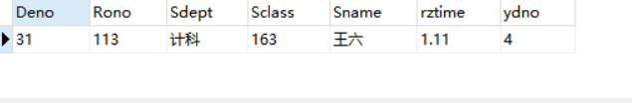
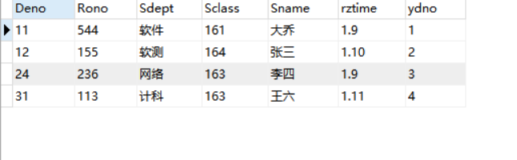
图6.19 插入学生信息结果
2、模糊查询
select *
from ruzhu
where Sname like '%六'

图6.20 模糊查询结果
- 创建存储过程
create procedure search(Sanme char)
begin
select * from student where Sname like sSname;
end;

7 总结
在本次课设中，我知道了在对所需变量的设计时，需要全局考虑，不能单纯的为了这一个表而去设计变量，不然在后面的表在引用的时候，可能会对该变量进行重新需求，导致该变量可能不满足后面表而需要对上一个表进行重新设计，耗费时间和精力。并且在本次课设中还对数据库的存储和实现有了更深的认识，提高了自己独立思考的能力以及对于一些团队合作方面更深的认识，知道了遇见困难需要自己多加思考，多查询资料，而不能一味的去问询他人，这样可能就无法让自己的体会更加深刻，自己通过努力得到的东西才会更加的珍惜。在此次课设中，学到了很多东西，知道了知识的重要性，所以我需要更加努力，多学习文化知识，从而提高自己的能力，全面发展自己。

参考文献
[1] 萨师煊, 王珊. 数据库系统概论[M].北京:高等教育出版社,2006.
[2] Silberschatz数据库系统概念[M]机械工业出版社,2016
[3] Stephens数据库设计[M]机械工业出版社,2010
[4] 韩家炜 数据挖掘--概念与技术[M]机械工业出版社,2012
[5] D.M.Kroenke 数据库处理--基础、设计与实现[M]电子工业出版社,2016
[6] 姜承尧 MySQL技术内幕[M]机械工业出版社,2013
[7] 黄建宏 Redis设计与实现[M]机械工业出版社,2014
[8] 施瓦茨 高性能MySQL[M]电子工业出版社,2013
[9] Karthik，Appigatla MySQL 8 Cookbook[M]电子工业出版社,2018
[10] 安东尼·莫利纳罗 SQL经典实例[M] 人民邮电出版社,2018

